Szczoteczki Oral-B do zębów - Ceneo.pl
Chcesz bardziej zadbać o swoje zęby? <b>Szczoteczki Oral-B do zębów - Ceneo.pl</b> pomoże Ci odpowiednio zatroszczyć się o swoją jamę ustną!

Dlaczego warto wybrać szczoteczki Oral-B do zębów - Ceneo.pl ?
Zastanawiasz się jak zadbać o swoje zęby i jamę ustną? Często wydaje się nam, że myjemy zęby w prawidłowy sposób. Często okazuje się jednak, że nasze mycie jest niewystarczające. Jak sprawić, by myce zębów było skuteczne i minimalizowało prawdopodobieństwo występowania próchnicy? Szczoteczki Oral-B do zębów - Ceneo.pl to doskonały sposób na skuteczne mycie zębów, które pozostawi w Twojej jamie ustnej uczucie świeżości. Jaka jest zaleta wyboru szczoteczki elektrycznej? Przede wszystkim tryby w których możemy myć zęby. Dzięki odpowiednim trybom możemy usuwać zanieczyszczenia i bakterii w sposób dostosowany do naszych preferencji i potrzeb. Masz wrażliwe dziąsła i zęby? Wybierając Szczoteczki Oral-B do zębów - Ceneo.pl możesz dostosować łagodny tryb mycia do swoich potrzeb i sprawić, by mycie było zarówno skuteczne jak i bezbolesne. Wybierając szczoteczkę elektryczną szybciej osiągniesz efekt wybielania, dzięki łączeniu intensywnego trybu mycia z pastą wybielającą. Osad jest rozbijany a efekt wybielenia jesteśmy w stanie dostrzec wcześniej.

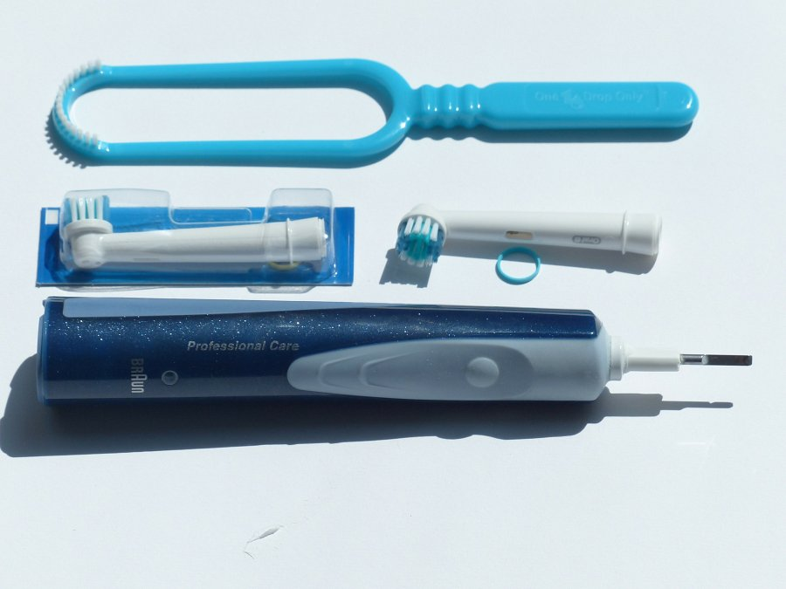
Szczoteczki Oral-B do zębów - Ceneo.pl - gdzie je znaleźć?
Zastanawiasz się gdzie znajdziesz najkorzystniejszą ofertę szczoteczek elektrycznych? Szczoteczki Oral-B do zębów - Ceneo.pl to doskonały sposób na zakup dobrej jakości sprzętu w najkorzystniejszej cenie. Korzystając z oferty porównywarki cen, kupisz skuteczną szczoteczkę w korzystnej cenie. Znajdź swoją idealną szczoteczkę i zadbaj o swoje zęby!

